Лабораторная работа №9

Операционные системы

Трусова Алина Александровна

Содержание

Список иллюстраций

Список таблиц

# 1 Цель работы

Освоение основных возможностей командной оболочки Midnight Commander. Приобретение навыков практической работы по просмотру каталогов и файлов; манипуляций с ними.

# 2 Задание

1. Выполнить задания по mc.
2. Выполнить задания по встроенному редактору mc.
3. Ответить на контрольные вопросы.

# 3 Теоретическое введение

Командная оболочка — интерфейс взаимодействия пользователя с операционной системой и программным обеспечением посредством команд. Midnight Commander (или mc) — псевдографическая командная оболочка для UNIX/Linux систем. Для запуска mc необходимо в командной строке набрать mc и нажать Enter.

# 4 Выполнение лабораторной работы

## 4.1 Задания по mc

Изучила информацию о mc, вызвав в командной строке man mc (рис. 1).

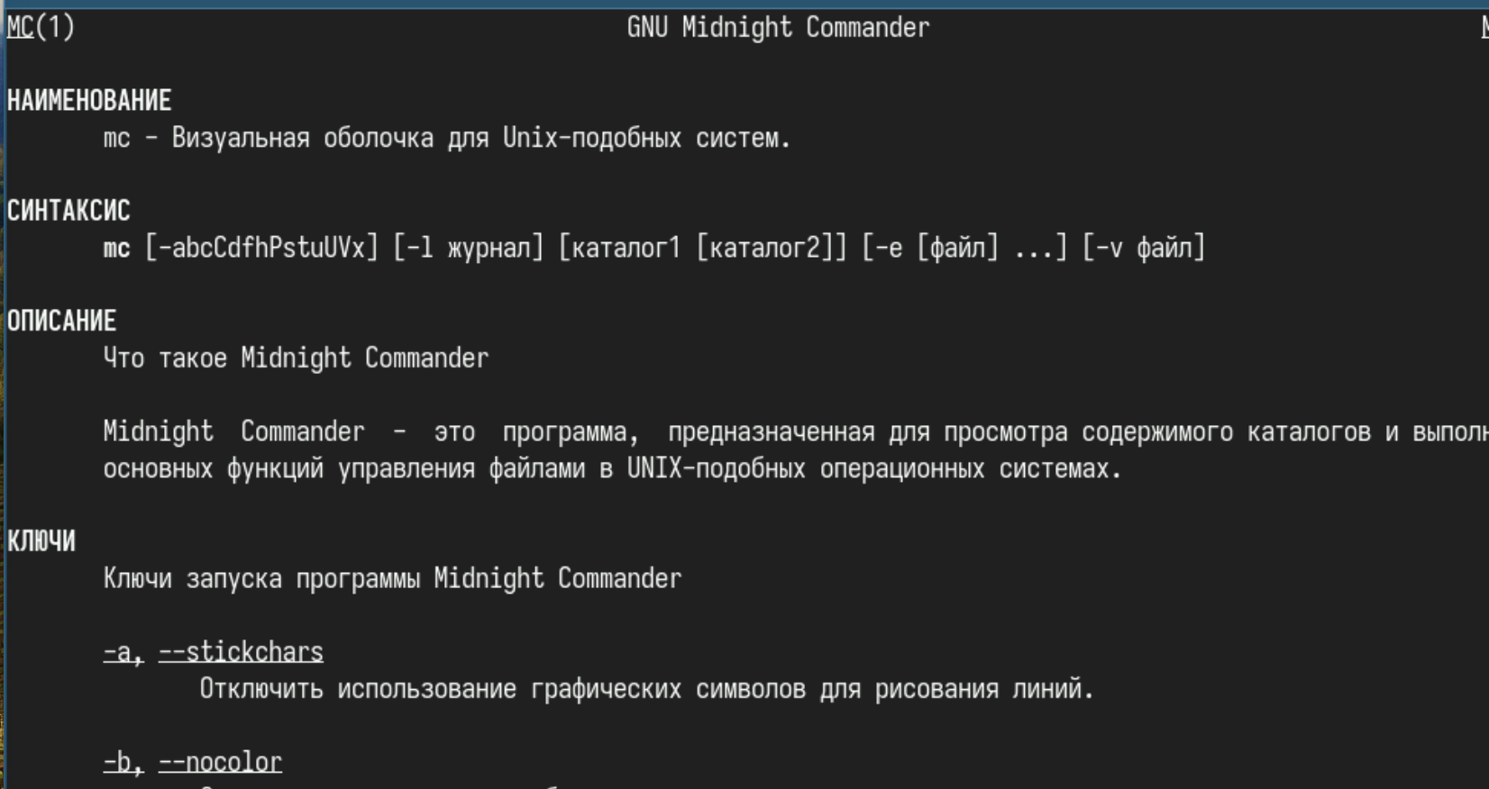

Рис. 1: man mc

Запустила из командной строки mc, изучила его структуру и меню (рис. 2).

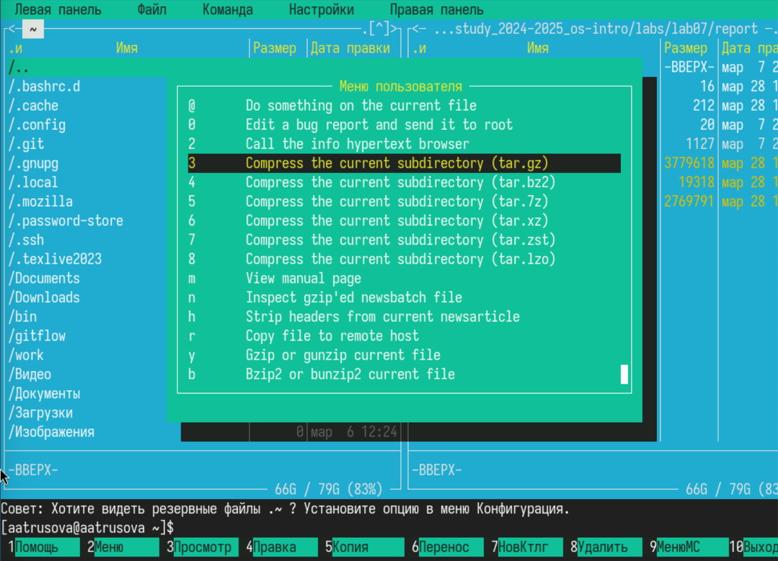

Рис. 2: Структура mc

Скопировала файл из одной панели в другую (рис. 3).

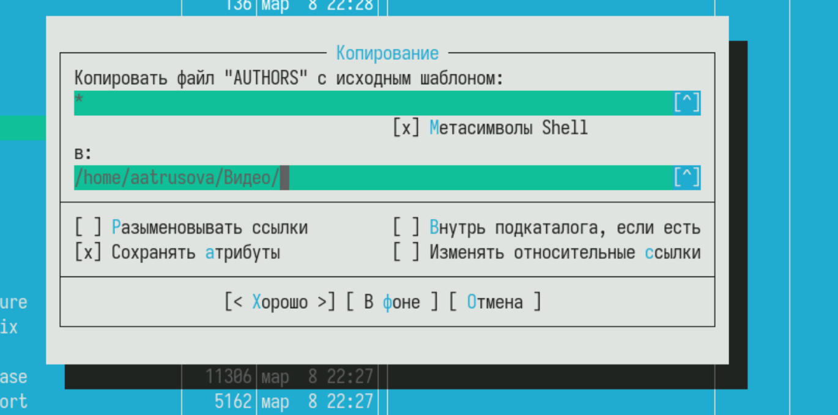

Рис. 3: Копирование файла

Посмотрела права доступа к файлу (рис. 4).

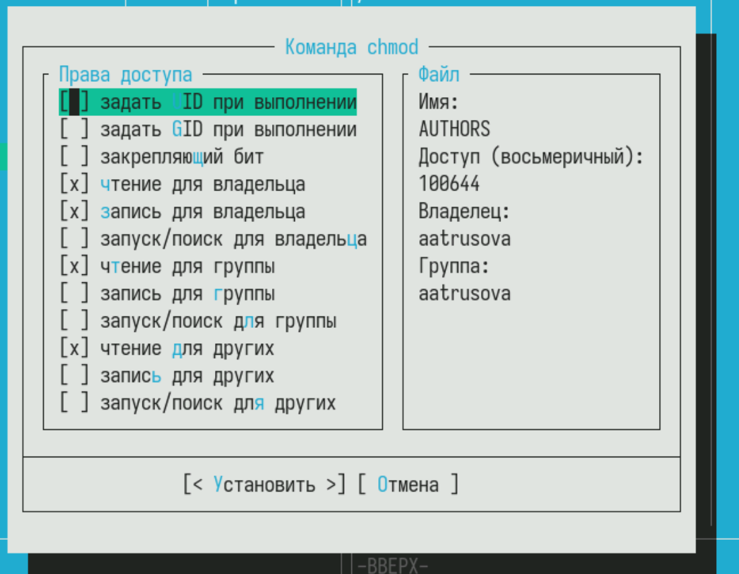

Рис. 4: Права доступа

C помощью подменю Файл посмотрела содержимое файла (рис. 5).

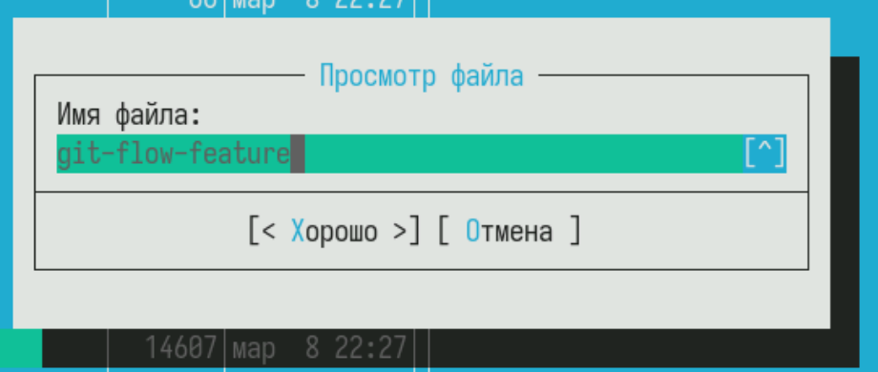

Рис. 5: Просмотр файла

Создала новый каталог test, с которым буду работать в дальнейшем (рис. 6).

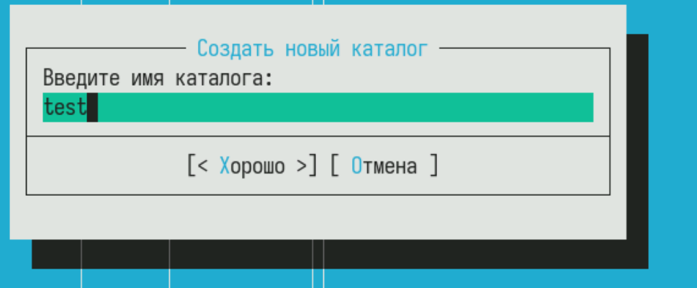

Рис. 6: Создание каталога

Скопировала свой старый отчёт в новый каталог (рис. 7).

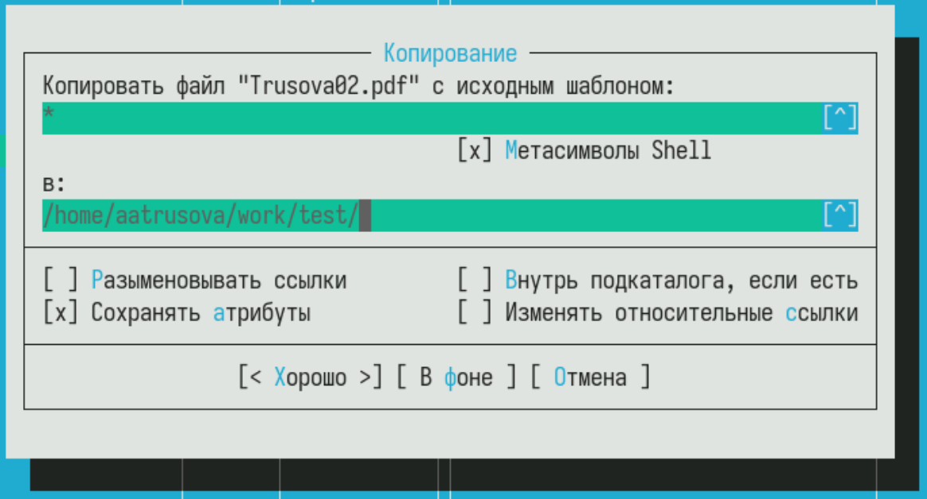

Рис. 7: Копирование файла в новый каталог

С помощью подменю Команда в каталоге /home ищу все файлы, содержащие слово main (рис. 8).

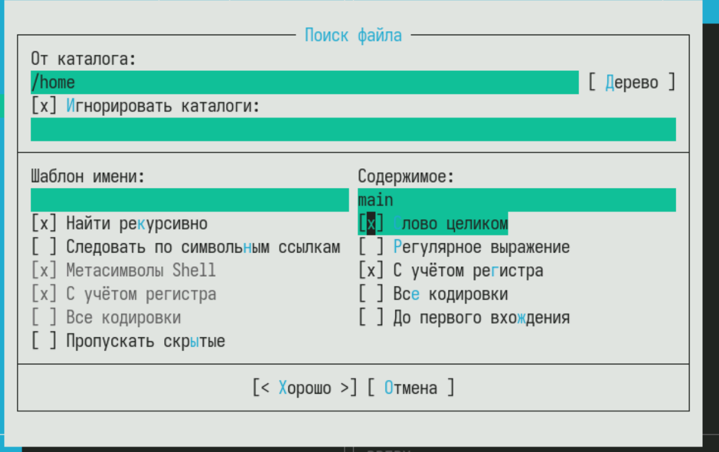

Рис. 8: Поиск файлов

Вот, что он нашёл (рис. 9).

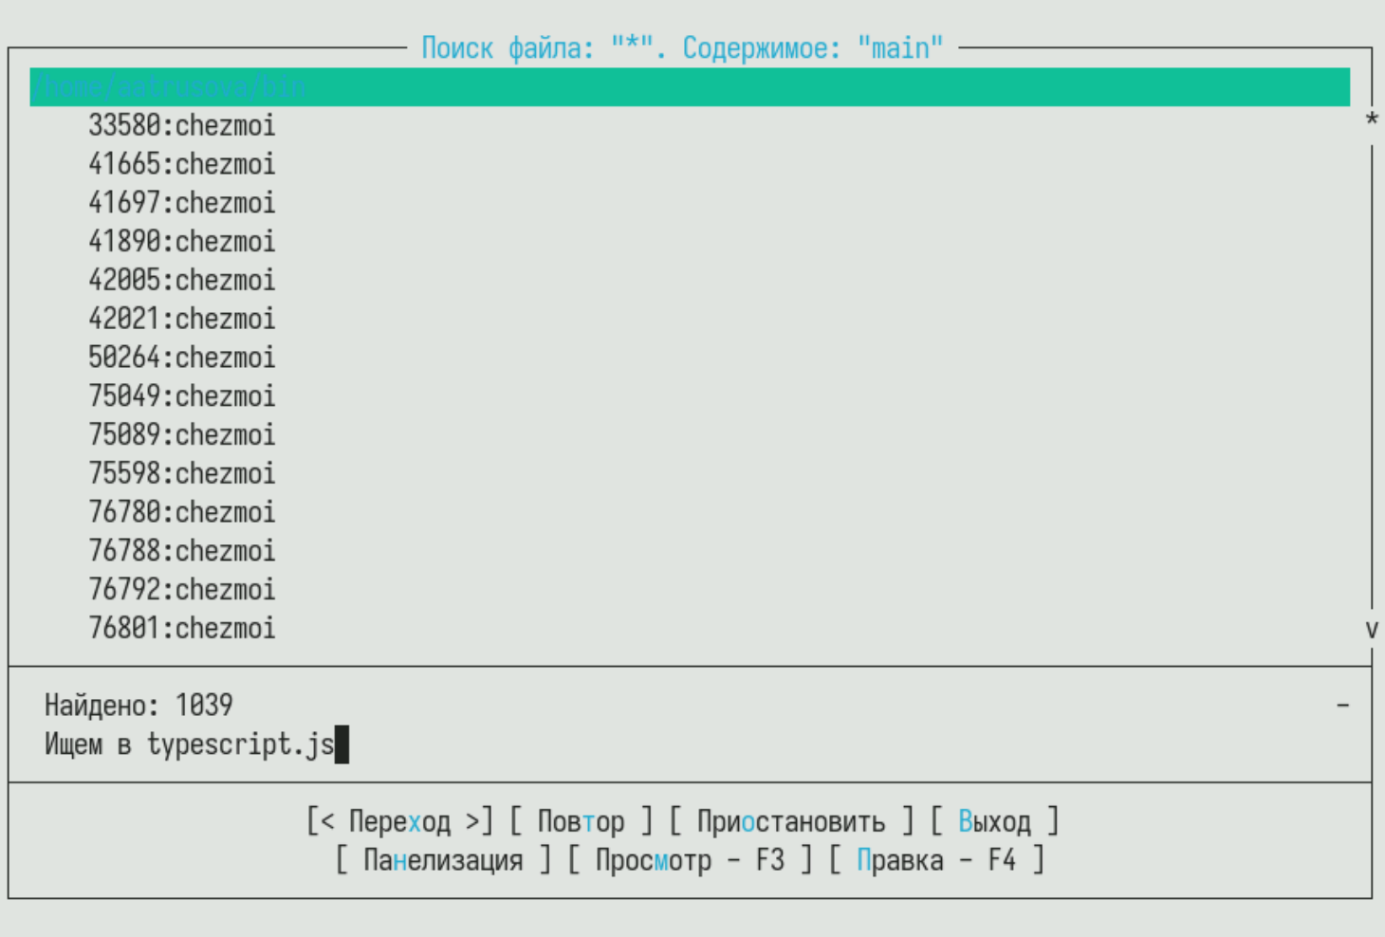

Рис. 9: Вывод

Открыла историю команд и повторила одну из них (рис. 10).

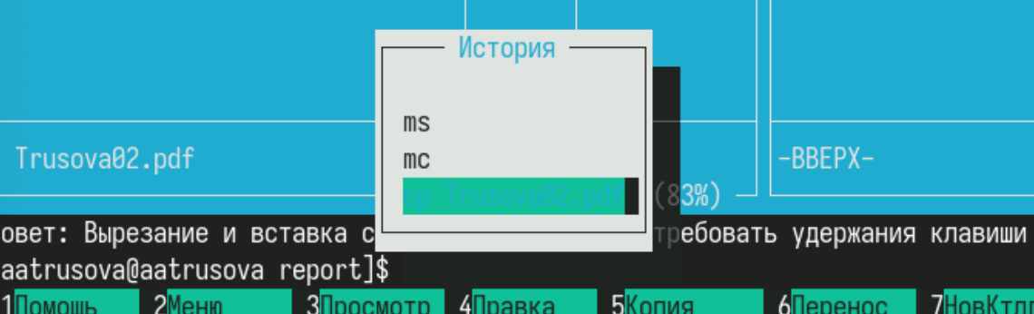

Рис. 10: История команд

Перешла в домашний каталог с помощью дерева каталогов (рис. 11).

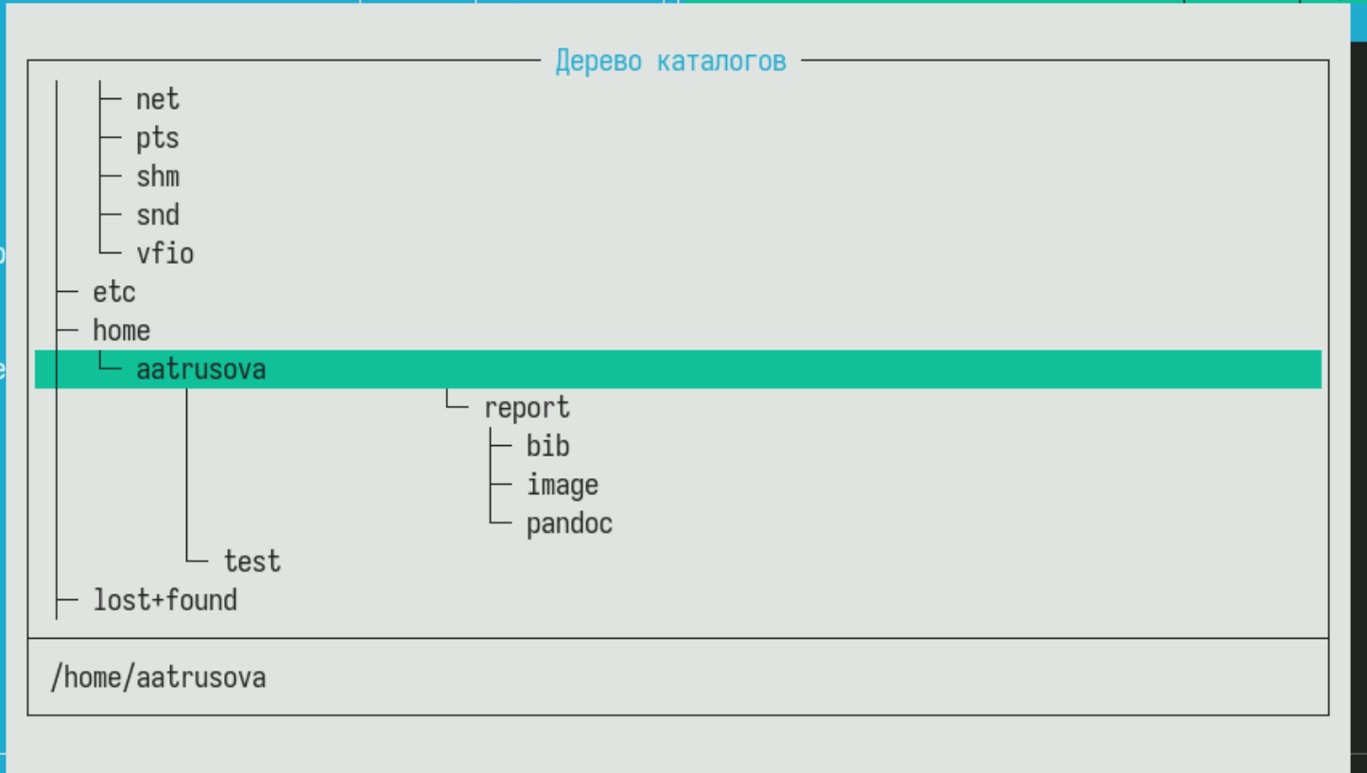

Рис. 11: Дерево каталогов

Проанализировала файл расширений (рис. 12).

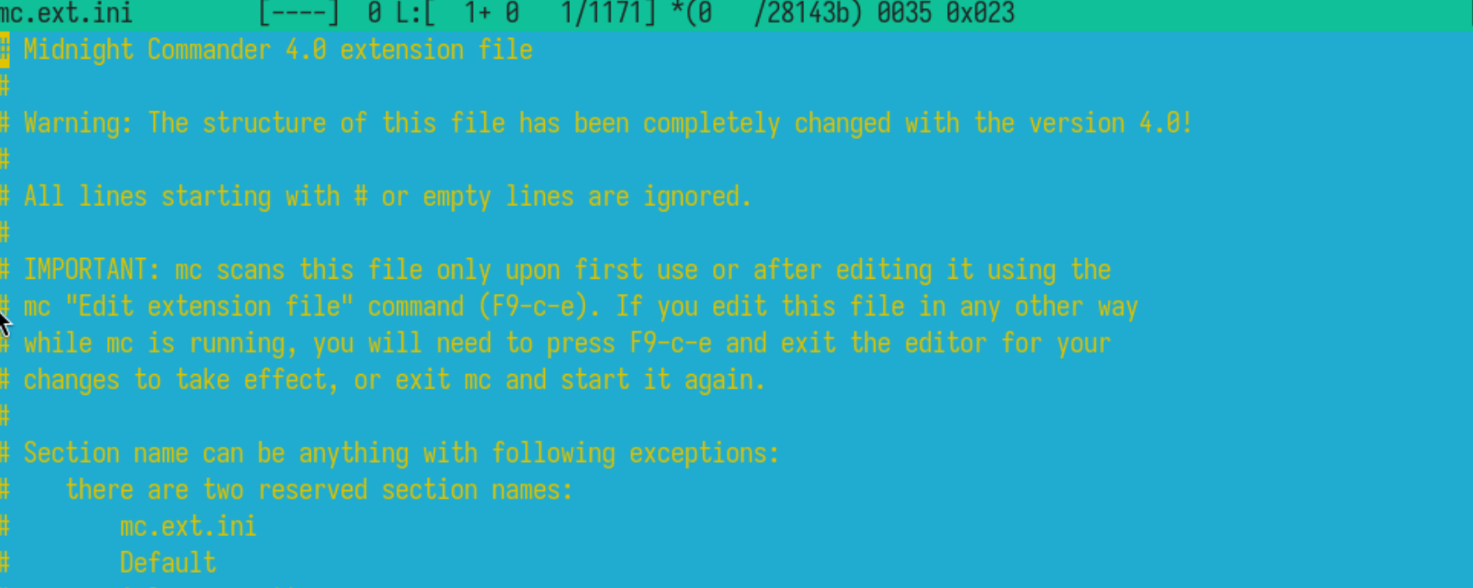

Рис. 12: Файл расширений

И файл меню (рис. 13).

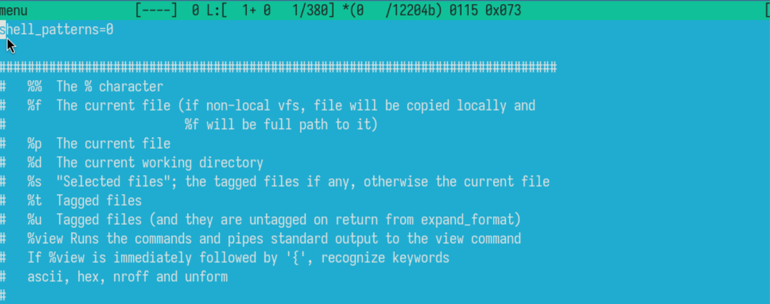

Рис. 13: Файл меню

Вызвала подменю Настройки и изучила его функции (рис. 14).

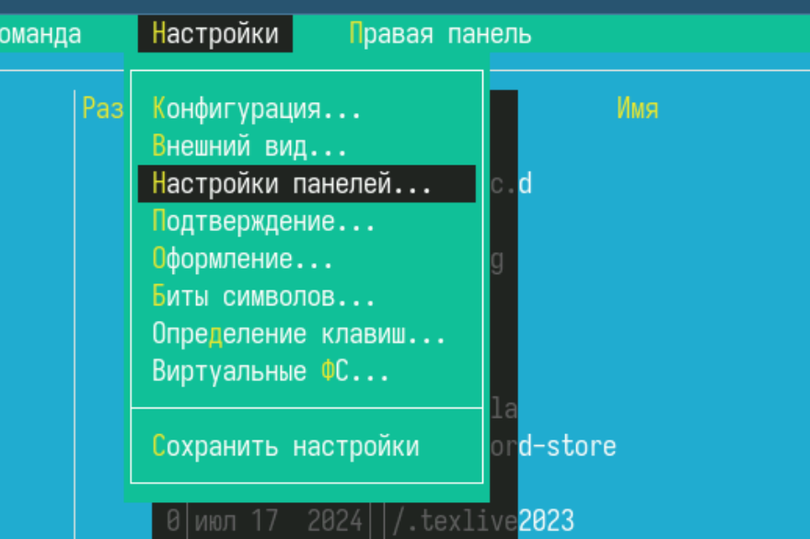

Рис. 14: Настройки

## 4.2 Задания по встроенному редактору mc

Создала файл text.txt (рис. 15).



Рис. 15: text.txt

Для последующих заданий я не смогла использовать горячий клавиши, т.к. у меня нет необходимой клавиши на ноутбуке, поэтому задания я делала через подменю Правка.

Удалить строку - удалить, копировать - копировать в файл буфера обмена, переместить фрагмент - переместить блок, перейти в начало - начало файла, перейти в конец - конец файла (рис. 16).

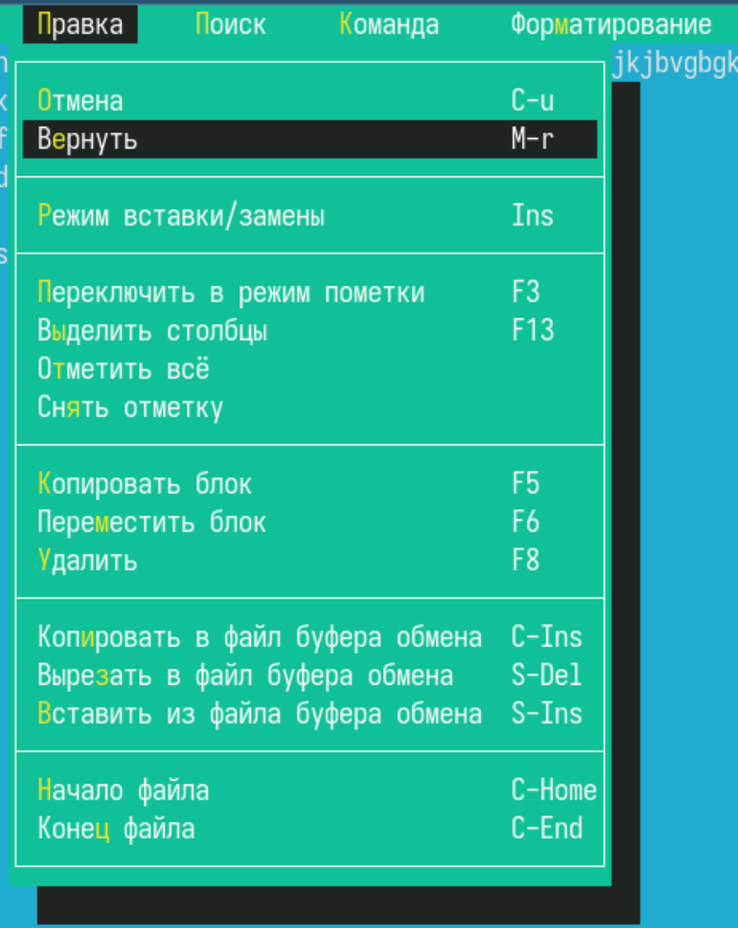

Рис. 16: Подменю правка

Скопировала код на С++ в тестовый каталог (рис. 17).

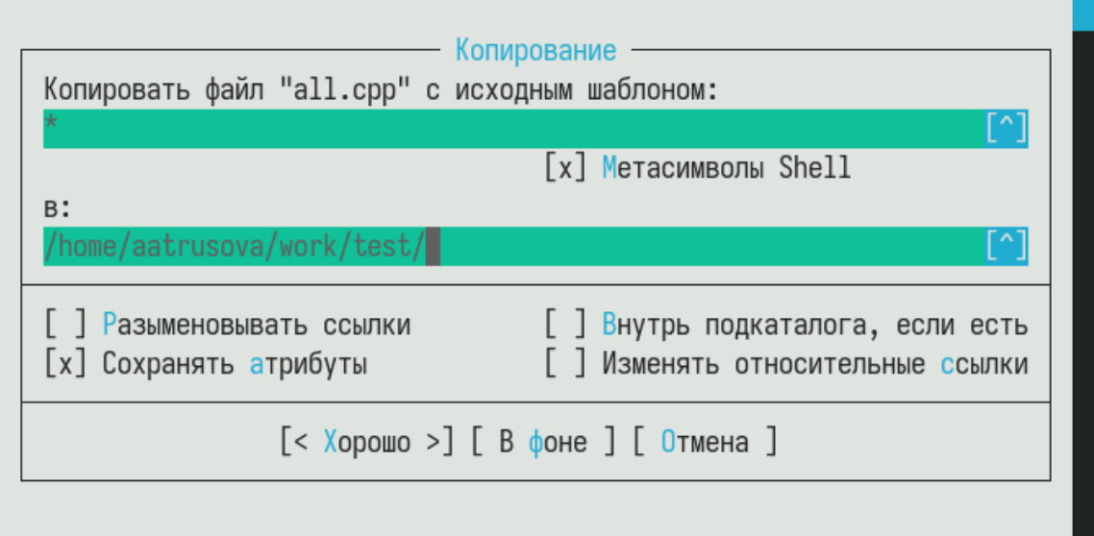

Рис. 17: Файл cpp

Выключила подсветку синтаксиса, поставив unknown (рис. 18).

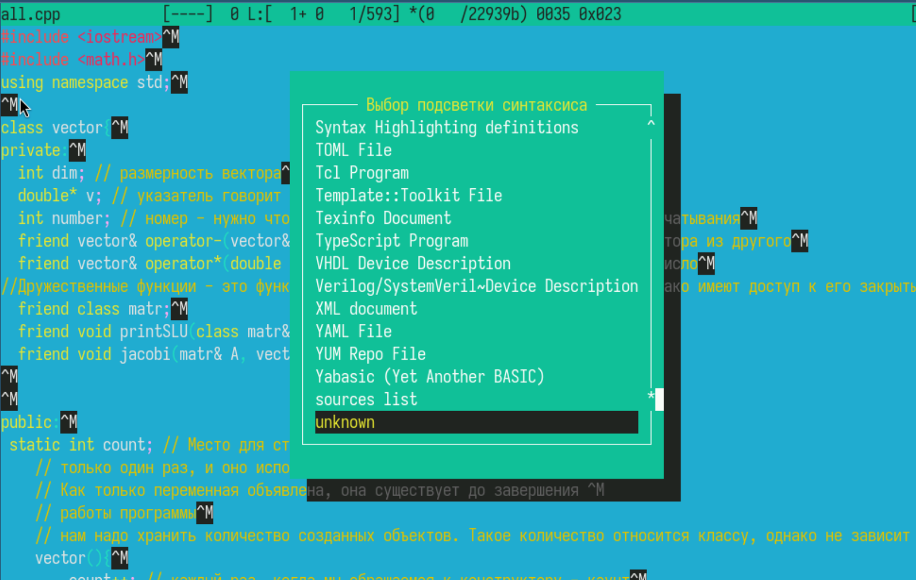

Рис. 18: Подсветка синтаксиса

## 4.3 Контрольные вопросы

1. Режимы работы в Midnight Commander (mc)

Midnight Commander поддерживает несколько режимов работы:

* Файловый режим (стандартный) – просмотр, копирование, перемещение файлов.
* Редактирование (F4) – встроенный (mcedit) или внешний редактор (nano, vim).
* Просмотр (F3) – быстрый просмотр содержимого файла без редактирования.
* Командная строка (Ctrl+O) – временный выход в shell без закрытия mc.
* Меню (F9) – доступ к настройкам и дополнительным функциям.

1. Операции с файлами в mc и через shell

Через mc (горячие клавиши):

* F5 – копирование
* F6 – перемещение/переименование
* F8 – удаление
* Insert – выделение файлов
* Ctrl+T – массовое выделение

Через shell (команды):

* cp file.txt /backup/ – копирование
* mv file.txt newname.txt – перемещение/переименование
* rm file.txt – удаление

1. Структура меню левой/правой панели (Left/Right) в mc

* Краткий/полный список – изменение формата отображения
* Информация – показывает размер, права доступа
* Дерево каталогов – отображение в виде дерева
* Быстрый просмотр – аналог F3, но для панели
* Фильтр – отображение только файлов по маске (например, *.txt)

1. Структура меню “Файл” (File) в mc

* Просмотр (F3) – открыть файл для чтения
* Правка (F4) – редактирование
* Копирование (F5) – копировать файл/папку
* Переименование/перемещение (F6)
* Создание каталога (F7)
* Удаление (F8)
* Ссылка – создание символьной или жесткой ссылки

1. Структура меню “Команды” (Command) в mc

* Поиск файла (Alt+?)
* История командной строки (Ctrl+E)
* Перейти в каталог (Alt+C)
* Сравнение каталогов (Ctrl-X D)
* Выход (F10)

1. Структура меню “Настройки” (Options) в mc

* Конфигурация – настройки интерфейса
* Внешний редактор – выбор редактора (mcedit, nano, vim)
* Права доступа (Ctrl+X C) – смена chmod
* Подсветка синтаксиса – для редактора

1. Встроенные команды mc

* cd – смена каталога
* ls – вывод содержимого
* cp/mv/rm – копирование, перемещение, удаление
* chmod/chown – управление правами
* diff – сравнение файлов

1. Команды встроенного редактора (mcedit)

* F2 – сохранить
* F3 – поиск
* F5 – копировать текст
* F6 – переместить текст
* F10 – выход

1. Пользовательские меню в mc

~/.mc.menu – файл для создания своих меню. Вызывается через F2 → “Мои команды”.

1. Пользовательские действия над файлами

~/.mc.ext – настройка действий по расширению.

# 5 Выводы

Я освоила основные возможности командной оболочки Midnight Commander. Приобретела навыки практической работы по просмотру каталогов и файлов; манипуляций с ними [1].

# Список литературы

1. С. К.Д. Лабораторная работа №7. Командная оболочка Midnight Commander [Электронный ресурс]. URL: <https://esystem.rudn.ru/pluginfile.php/2586870/mod_resource/content/5/007-lab_mc.pdf>.